ANKETA I POTVRDA INTERESA KRAJNJIH KORISNIKA
ZA IZGRADNJU SUSTAVA JAVNOG NAVODNJAVANJA
ČERVAR PORAT - BAŠARINKA

U RH se od 2005. godine provodi Nacionalni projekt navodnjavanja i gospodarenja poljoprivrednim zemljištem i vodama (NAPNAV) s ciljem povećanja poljoprivrednih površina pod organiziranim navodnjavanjem.
Prioritet projekata navodnjavanja poljoprivrednih površina u Istarskoj županiji definiran je Novelacijom plana navodnjavanja Istarske županije usvojenom Zaključkom Županijske skupštine dana 04.02.2008.g. (Službene novine IŽ br.1/2008) (www.istra-istria.hr). Ujedno, Novelacija plana navodnjavanja čini sastavni dio Prostornog plana Istarske županije čime je stvoren temelj za izradu projektne dokumentacije javnih sustava navodnjavanja (javni sustavi navodnjavanja podrazumijevaju sustave do poljoprivrednih parcela u vlasništvu županije), prvenstveno onih područja koji imaju pogodna tla, lako dostupnu i kvalitetnu vodu te čiji korisnici su iskazali jasan interes za navodnjavanjem svojih poljoprivrednih površina.
Javni sustav navodnjavanja Červar porat - Bašarinka 605 ha (slika 1 i slika 2) na području grada Poreča i općine Tar-Vabriga, predstavlja 1. županijski pilot projekt navodnjavanja na području Poreštine te je njegova realizacija predviđena Idejnim projektom melioracija i navodnjavanja Poreštine (Institut IGH d.d. Zagreb, studeni 2007.g.), Idejnim projektom za lokacijsku dozvolu (Institut IGH d.d. Zagreb, listopad 2011.g. ), Izmjene Idejnog projekta za lokacijsku dozvolu (Institut IGH d.d. Zagreb, srpanj 2013.g.).
Daljnje aktivnosti na razradi i izgradnji navedenog javnog sustava navodnjavanja ovise o što preciznijim podacima koje možemo prikupiti i jasno iskazanom interesu krajnjih korisnika temeljem Pravilnika o upravljanju i uređenju sustava za navodnjavanje što je jednim dijelom sadržano u ovoj anketi.
Prikupljenim podacima nastojati će se utvrditi i potvrditi:
- točna lokacija, odnosno prostorni raspored, poljoprivrednih čestica krajnjih korisnika u obuhvatu radi definiranja točnog obuhvata,
- posjedovna struktura poljoprivrednih čestica krajnjih korisnika u obuhvatu,
- sadašnja i planirana (sa sustavom) poljoprivredna proizvodnja na poljoprivrednim česticama krajnjih korisnika u obuhvatu (radi dimenzioniranja budućeg sustava i utvrđivanje ekonomske opravdanosti projekta),
- sadašnje i planirano navodnjavanje kultura na poljoprivrednim česticama krajnjih korisnika u obuhvatu,
- dobiti potvrdu/jasno iskazani interes krajnjih korisnika da su spremni sustav koristiti i sudjelovati u troškovima rada i održavanja istog putem cijene vode/m3,
- dobiti potvrdu/jasno iskazani interes da su za potrebe korištenja navedenog sustava spremni nabaviti i financirati opremu za navodnjavanje na svojim parcelama te pripremiti zemljište za učinkovito navodnjavanje kultura.
Molimo Vas da istaknete što preciznije tražene podatke za uspješan nastavak aktivnosti na ovom projektu.
U slučaju bilo kakovih pitanja i pojašnjenja u vezi ankete slobodno nam se obratite na slijedeće kontakte:
- Istarska županija, Upravni odjel za poljoprivredu, šumarstvo, lovstvo, ribarstvo i vodoprivredu,Nikola Cvitan, telefon 052/351-645 (radnim danom od 8-16 h), mail: nikola.cvitan@istra-istria.hr,
- Hrvatske vode, Nikola Vuksan, tel. 052/856-190, (radnim danom od 8-16 h), mail: nikola.vuksan@voda.hr,
- Hrvatske vode, Anita Bajković, tel. 01/6307-464, (radnim danom od 8-16 h), mail: banita@voda.hr.

Slika 1 : Sustav navodnjavanja Červar porat – Bašarinka (prikaz poljoprivrednih površina, mini-akumulacija, primarnog i sekundarnog cjevovoda, Institut IGH d.d., Zagreb, 2013.g.)

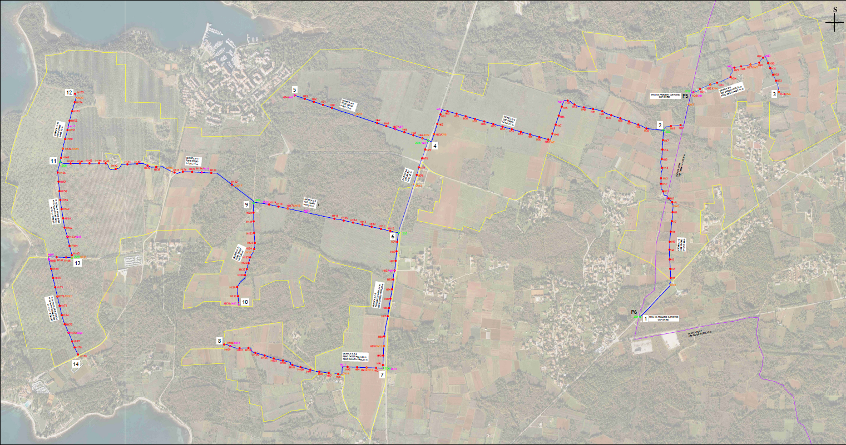

Slika 2 : Obuhvat 605 ha poljoprivrednih površina (unutar žute linije), sa prikazom sekundarnog cjevovoda (Institut IGH d.d., Zagreb, 2013.g.)

1. Opći podaci
Naziv OPG/tvrtke/vlasnika:_____________________________________________________
OIB:__________________________________________
MB:________________________________
MIBPG: __________________________________
Adresa: ______________________________________________________________
Kontakt telefon/mob./mail ____________________________________________

Ukupan broj stalnih zaposlenika: ___________
Područje kojim se bavi: _________________________________________
Poljoprivredne površine kojima raspolaže:
Ukupno _____ ha (netto) od čega _____ ha vlastitih, ______ ha u zakupu na ____ godina i _______ ha u najmu na _____godina.
Poljoprivredne površine koje redovno koristi za potrebe poljoprivredne proizvodnje:
Ukupno _____ ha (netto) od čega _____ ha vlastitih, ______ ha u zakupu na ____ godina i _______ ha u najmu na _____godina.
Sve poljoprivredne površine koje redovno koristim za potrebe poljoprivredne proizvodnje su u gore prikazanom obuhvatu (prikaz cjelokupnog sustava, slika 1) _____________ (da/ne), odnosno na prikazanom obuhvatu 605 ha (slika 2) _____________ (da/ne)?
Postojeće i planirano stanje (postojeću i planiranu proizvodnju staviti – ratarske kulture, povrtlarske kulture, voćarske kulture ili ostalo)
K.O. | Broj K.Č. | Podbroj K.Č. | Naziv K.Č. | Površina K.Č. (ha) | Naziv kulture | Površina K.Č pod kulturom (ha) | Vlasnik/ Zakup/Najam | Postojeća proizvodnja | Planirana proizvodnja
Ukupno

Od ukupnih površina pod POSTOJEĆOM PROIZVODNJOM godišnje (vegetacijski period) se navodnjava ukupno ____ ha na slijedeći način: a. kap na kap_____ ha, b. minirasprskivačima_____ ha, c. kišenjem_____ ha, d. _____________ _____ ha.
Postojeći Izvor vode za navodnjavanje je __________________________________.

Sadašnji prinosi pojedinih kultura (većinski zastupljenih) po ha/god (otprilike):
- ______________,
- ______________,
- ______________,

Sadašnji troškovi proizvodnje pojedinih kultura (većinski zastupljenih) po ha/god (otprilike) :
- ______________,
- ______________,
- ______________,
Sadašnji prihodi proizvodnje pojedinih kultura (većinski zastupljenih) po ha/god (otprilike):
- ______________,
- ______________,
- ______________.

- Od ukupnih površina pod PLANIRANOM PROIZVODNJOM godišnje (vegetacijski period) redovno bi se navodnjavalo:_______ ha.
U slučaju realizacije projekta javnog sustava navodnjavanja, da li bi nabavili opremu za navodnjavanje i pripremili zemljište (agro mjere) za primjenu učinkovitog navodnjavanja?___________(da/ne)
Pod pretpostavkom (preliminarna analiza) da bi cijena vode bila cca 2-3 kn/m3 (uključuje troškove rada i održavanja sustava te svih potrebnih naknada), da li biste koristili sustav?______________(da/ne)
U slučaju organiziranja krajnjih korisnika javnog sustava navodnjavanja u Udrugu s ciljem definiranja i provođenja zajedničkih interesa za učinkovito korištenje sustava, koja bi surađivala s županijom kao vlasnikom sustava, da li biste se istoj priključili?____________(da/ne)

U slučaju da su izvršiteljima izrade projektne dokumentacije te izgradnje sustava potrebni dodatni podaci koji nisu navedeni u ovoj anketi ili pojašnjenja, isti bi vas kontaktirali te Vas molimo da im izađete ususret.

2. Potvrda o interesu za korištenje budućeg javnog sustava navodnjavanja
Ovim putem iskazujem interes za korištenje budućeg javnog sustava navodnjavanja Červar porat - Bašarinka (605 ha) te sudjelovanje u troškovima rada i održavanja sukladno članku 4. Pravilnik o upravljanju i uređenju sustava za navodnjavanje (NN 83/2010).

U ___________, _____________2014.g.

Potpis
_______________________________

Hvala Vam na suradnji!

